Production commune : Autoportrait

Consignes :

- Support : papier blanc à dessin format A5. Sens portrait ( pas paysage).

- Réaliser son autoportrait de face, en buste et en noir, par exemple à l’encre de chine ou au marqueur noir. Le tracé doit-être épais.

- Mise en couleur : utiliser plusieurs couleurs pour colorer toute la feuille. Ne pas laisser de blanc.

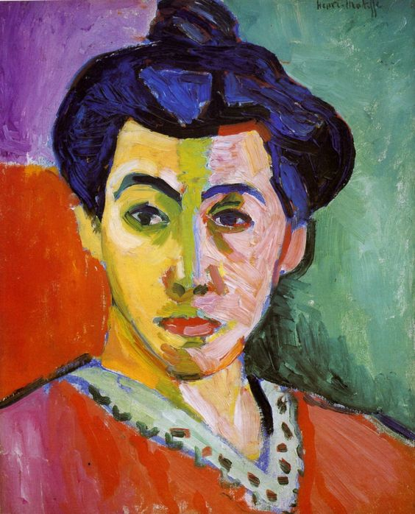
- Mediums : libre

Oeuvre de référence : « La Raie verte », également connue sous le nom « Madame Matisse », tableau du peintre français Henri Matisse achevé en 1905.
Cette œuvre appartient au mouvement du fauvisme.

Pour faciliter l’exposition merci de plastifier et de perforer les œuvres.
(un trou au centre à 1cm du bord).
Prévoir un grand trombone par œuvre pour l’accrochage.

